Exercice 1
Partie 1
1.
Nombre de parties n | Fréquence gain si maintien x_n | Fréquence gain si changement 1 - x_n
10 | 0.4 | 0.6
100 | 0.31 | 0.69
1000 | 0.321 | 0.679
10000 | 0.3308 | 0.6692
100000 | 0.33439 | 0.66561
1000000 | 0.333587 | 0.666413
2.

n = 100
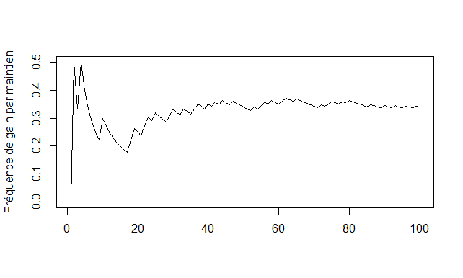

n = 1000
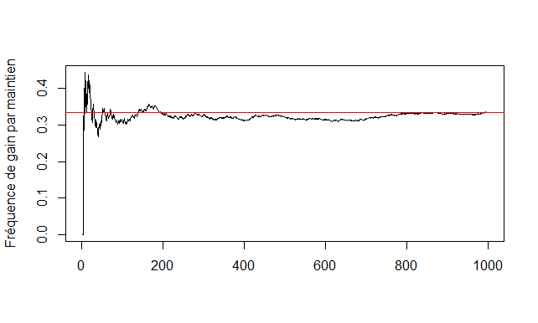

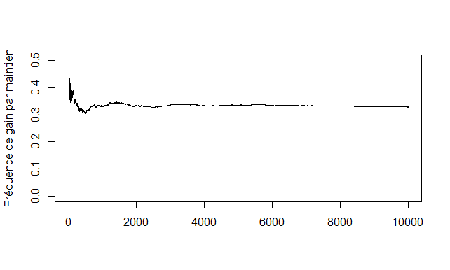
n = 10000

3. Quand n devient grand , x_n tend vers 1/3

4.
p | q
1/3 | 2/3

5.
Il vaut mieux modifier sont choix

6.

La probabilité que la voiture soit dans une autre porte que celle choisie est de 2/3 , lorsque l’on retire une autre porte , cette probabilité ne change pas. Ainsi , en changeant de porte , la probabilité d’avoir la voiture sera de 2/3

Partie 2

1. a.
 | m | σ
Valeur exacte | 1/3 | 2/9
Valeur approchée | 0.33333 | 0.22222

b.
Paramètre | m | σ / sqrt(n)
Valeur exacte | 1/3 | 2/900
Valeur approchées | 0.33333 | 0.0022222

c.

k | Ensemble I_{k}
1 | [0.33111;0.33556]
2 | [0.32889;0.33778]
3 | [0.32667;0.34000]
4 | ]-∞; 0.32667[ U ]0.34000;+∞[

d.

k | Ensemble I_{k} | P(X_n ∈ I_{k})
1 | [0.33111;0.33556] | 0.68269
2 | [0.32889;0.33778] | 0.95450
3 | [0.32667;0.34000] | 0.99730
4 | ]-∞; 0.32667[ U ]0.34000;+∞[ | 0.00270

Dans une loi normal on s’attend à 68.27% pour 1σ , 95.45% pour 2σ et 99.73% pour 3σ. Ces résultats correspondent aux pourcentages attendus.

f.

k | f_{ok}
1 | 0.357
2 | 0.667
3 | 0.853
4 | 0.147

g.

k | P(X_n ∈ I_{k} ) | f_{ok}
1 | 0.68269 | 0.357
2 | 0.95450 | 0.667
3 | 0.99730 | 0.853
4 | 0.00270 | 0.147

h.
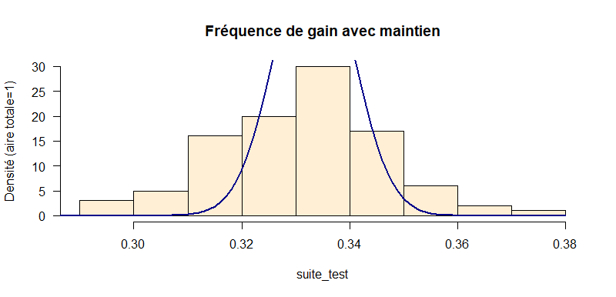

i.
Paramètre | Moyenne |  | Ecart-type
Théorique | m | 1/3 | σ / sqrt(n) | 2/900
Fréquence observées | m1 | 0.33118 | σ1 | 0.01515

Exercice 2
1.
n | (4/n) sum(i=1,n,z_{i})
100 | 3.12
1000 | 3.14
10000 | 3.1344
100000 | 3.1496
1000000 | 3.14134
2.
n = 100
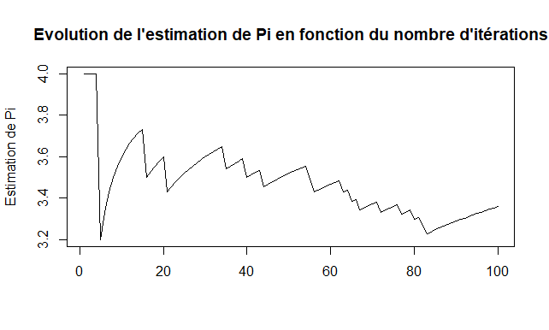

n = 1000

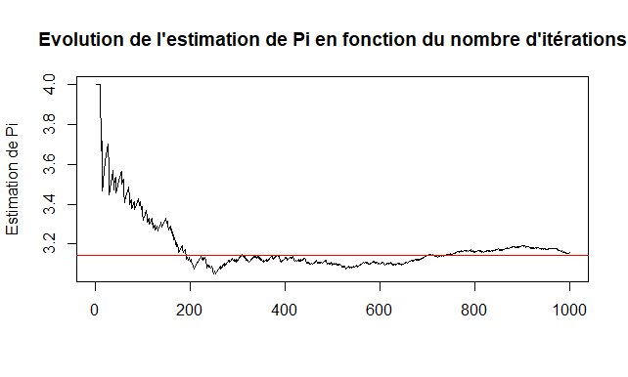

n = 10000

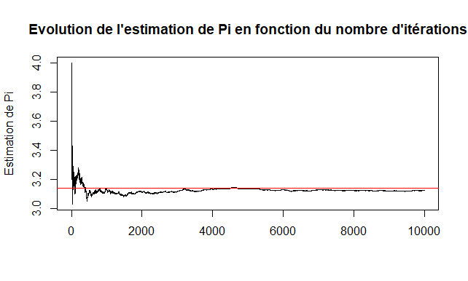

3. a.

Paramètre | m | σ / sqrt(n)
Valeur exacte | pi | (4/100)*(sqrt(pi/4 * (1-pi/4)))
Valeur approchée | 3.14159 | 0.016422

b.
k | Ensemble I_{k}
1 | [3.12517;3.15801]
2 | [3.10875;3.17444]
3 | [3.09233;3.19086]
4 | ]-∞; 3.09233[ U ]3.19086;+∞[

c.

k | Ensemble I_{k} | P(4Z_n ∈ I_{k})
1 | [3.12517;3.15801] | 0.68267
2 | [3.10875;3.17444] | 0.95450
3 | [3.09233;3.19086] | 0.99730
4 | ]-∞; 3.09233[ U ]3.19086;+∞[ | 0.0027
e.

k | f_{ok}
1 | 0.6882
2 | 0.9538
3 | 0.997
4 | 0.003

f.

k | P(4Z_n ∈ I_{k}) | f_{ok}
1 | 0.68267 | 0.6882
2 | 0.95450 | 0.9538
3 | 0.99730 | 0.997
4 | 0.0027 | 0.003

Les critère de normalisé sont approchées dans l’échantillon produit

g.

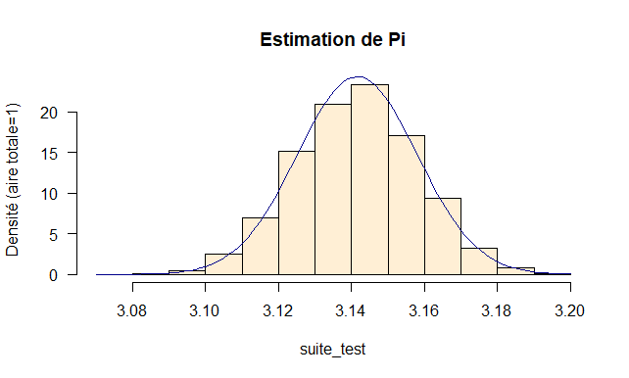

h.

Paramètre | Moyenne |  | Ecart-type
Théorique attendu | M = pi | 3.14159 | 4*sqrt((pi/4(1 - pi/4))/n) | 0,016422
Fréquence observées | m1 | 3.14136 | σ1 | 0.016440

